点播概览

一、功能概览
功能信息 | 说明
:- | :-
功能名称 | 点播概览
功能介绍 | 概览页面包含点播空间使用情况、流量使用情况、账户信息、最近七天播放量、流量使用情况等
使用目的 | 用户可以通过点播概览页面的各种图表来快速浏览自己的点播账户使用情况
使用场景 | 用户需要快速地、直观地一览点播账户整体信息时
功能清单 | 空间使用情况、流量使用情况、最近7天播放量、最近7天流量使用情况、账号信息

二、使用说明

1.进入点播系统后自动打开概览页面
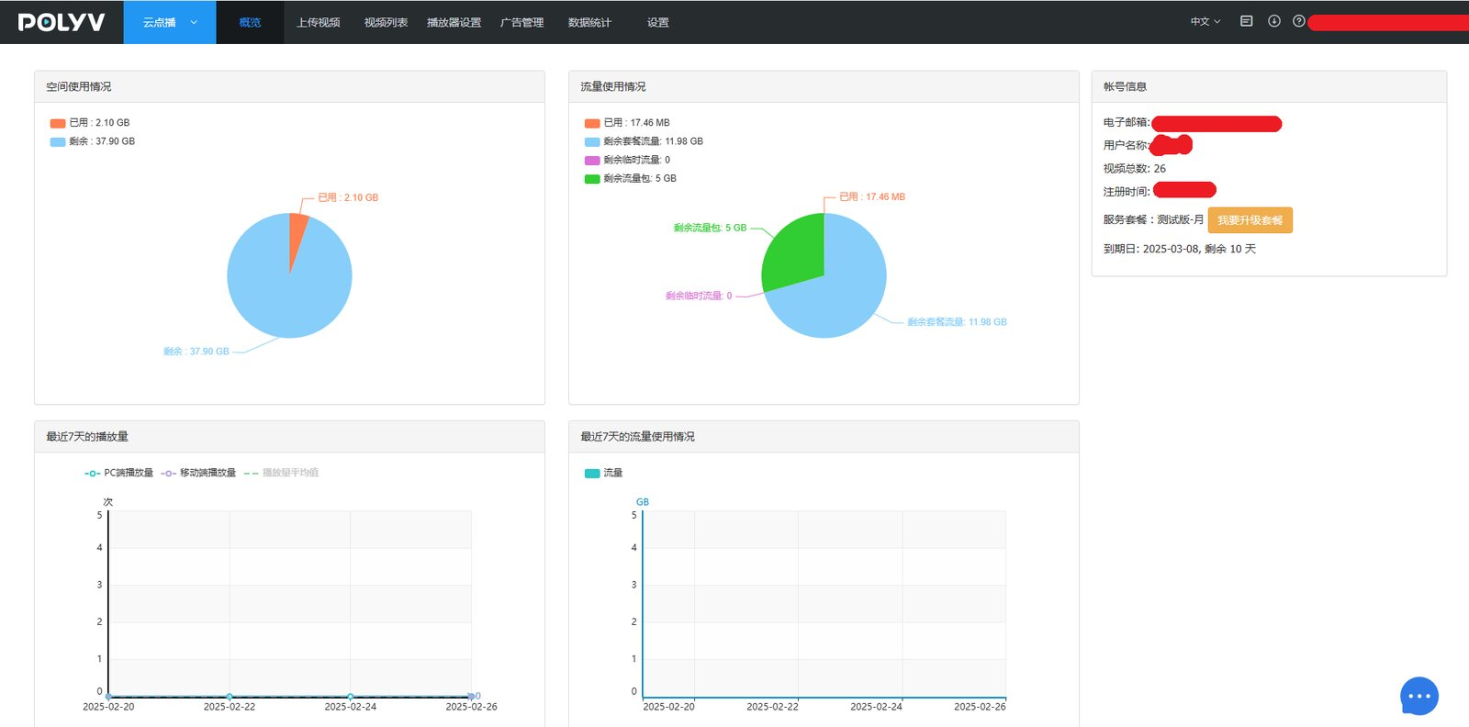

2.各图表说明
空间使用情况：显示总的云点播空间用量
![](https://liveimages.videocc.net/help_doc/043c8b9d-f50a-4a33-a826-052bfe73bd10.png)
流量使用情况：展示点播空间中的流量及流量套餐包用量
![](https://liveimages.videocc.net/help_doc/614cc32a-6daf-4730-afd8-9a68b3c0bc1b.png)
最近7天的播放量：可以直观显示近7天各端对点播视频的观看情况
![](https://liveimages.videocc.net/help_doc/a41cc528-fb2e-4cc6-aa99-4171fbc0dcdc.png)
最近7天的流量使用情况：直观地显示近7天的流量用量
